7 – Étude des systèmes mécaniques

Analyser – Concevoir – Réaliser

Réaliser – Chapitre 2 : Mise En Forme Des Bruts

|  |  |  |  |
| --- | --- | --- | --- |
| C:\Users\Xavier\Desktop\03_Procedes\png\laminoirs.png | C:\Users\Xavier\Desktop\03_Procedes\png\jetdeau.png | C:\Users\Xavier\Desktop\03_Procedes\png\forge_libre.png | C:\Users\Xavier\Desktop\03_Procedes\png\poinconnage.png |
| Trains de laminoirs | Découpe au jet d’eau | Forge libre | Grignottage |

|  |
| --- |
| **Problématique**   * En phase d’avant conception d’un produit, quels sont les critères qui vont permettre de choisir les procédés à utiliser ? Quels sont leurs impacts sur les formes du produit ? |

|  |
| --- |
| Compétences :   * Analyser :   + A3-C12 : Matériaux * Concevoir :   + Conc1-C4.1 : Typologie (ou classification) des procédés et leurs caractéristiques   + Conc1-C4.3 : Interactions fonction – matériau – procédé   + Conc1-C4.4 : Méthode de choix des matériaux et des procédés   + Conc1-C4.6 : Influence du procédé sur la géométrie des pièces * Réaliser :   + Réa-C1.1 : Procédés d’obtention des pièces brutes.   + Réa-C2 : Mise en place d’un processus de fabrication |

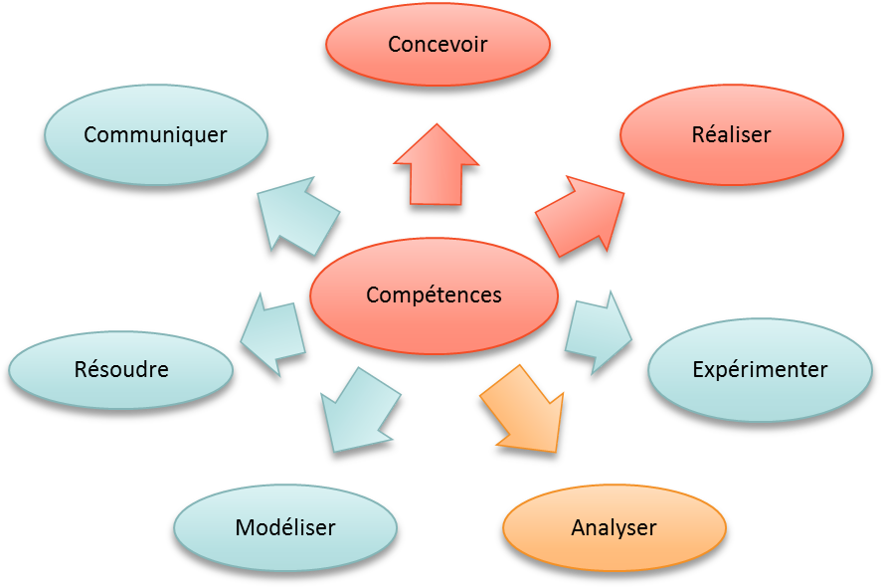

[1°-  Introduction 3](#_Toc415604763)

[1- Les procédés de formage 3](#_Toc415604764)

[2- Les procédés de moulage 3](#_Toc415604765)

[3- Les procédés d’assemblage 3](#_Toc415604766)

[4- Les procédés d’usinage 3](#_Toc415604767)

[2°-  Mise en forme des matériaux à l’état solide ou pâteux 3](#_Toc415604768)

[A. Introduction 3](#_Toc415604769)

[B. Le Laminage 4](#_Toc415604770)

[1- Principe 4](#_Toc415604771)

[2- Exemples de laminoirs 4](#_Toc415604772)

[C. La Forge libre 4](#_Toc415604773)

[D. L’estampage 5](#_Toc415604774)

[E. Le matriçage 5](#_Toc415604775)

[F. L’extrusion 5](#_Toc415604776)

[G. Engins de frappe 6](#_Toc415604777)

[1- Les engins de choc 6](#_Toc415604778)

[2- Les engins de pression 6](#_Toc415604779)

[3°-  Mise en forme des métaux en feuille 7](#_Toc415604780)

[A. Le Pliage 7](#_Toc415604781)

[B. L’emboutissage 7](#_Toc415604782)

[C. Le repoussage 7](#_Toc415604783)

[D. Le poinçonnage et le grignotage 8](#_Toc415604784)

[4°-  Mise en forme des matériaux à l’état liquide – Moulage en sable 8](#_Toc415604785)

[A. Principe 8](#_Toc415604786)

[B. Détail du processus d’élaboration de fonderie en sable en moule non permanent 8](#_Toc415604787)

[1- La pièce et son dessin de définition 8](#_Toc415604788)

[2- La fabrication du noyau 8](#_Toc415604789)

[3- La plaque modèle et le châssis supérieur 9](#_Toc415604790)

[4- La plaque modèle et le châssis inférieur 9](#_Toc415604791)

[5- La pièce brute finie 9](#_Toc415604792)

[5°-  Mise en forme des matériaux à l’état liquide – Autres techniques de moulage 9](#_Toc415604793)

[A. Moulage en moule métallique 9](#_Toc415604794)

[1- Exemple n° 1 10](#_Toc415604795)

[2- Exemple n° 2 10](#_Toc415604796)

[3- Exemple n° 3 10](#_Toc415604797)

[4- Conclusions 10](#_Toc415604798)

[B. Moulage à la cire perdue 10](#_Toc415604799)

[1- Phase 1 11](#_Toc415604800)

[2- Phase 2 11](#_Toc415604801)

[3- Phase 3 11](#_Toc415604802)

[4- Phase 4 11](#_Toc415604803)

[5- Phase 5 11](#_Toc415604804)

[6- Phase 6 11](#_Toc415604805)

[C. Moulage par injection plastique 12](#_Toc415604806)

[6°-  Mise en forme des matériaux à l’état de poudre 12](#_Toc415604807)

[7°-  Découpe des métaux 13](#_Toc415604808)

[A. Lé découpe au jet d’eau 13](#_Toc415604809)

[B. La découpe au laser 13](#_Toc415604810)

[C. L’oxycoupage 13](#_Toc415604811)

[D. Découpe par électroérosion au fil 14](#_Toc415604812)

[8°-  Assemblage des métaux – Techniques de soudage 14](#_Toc415604813)

[A. Définitions 14](#_Toc415604814)

[B. Exemples de réalisation mécano soudées 14](#_Toc415604815)

[1- À partir de tôles plates 14](#_Toc415604816)

[2- À partir de profilés 14](#_Toc415604817)

[C. Procédés de soudage 14](#_Toc415604818)

[1- Soudage par points 14](#_Toc415604819)

[2- Soudage à la molette 15](#_Toc415604820)

[3- Soudage au chalumeau 15](#_Toc415604821)

[4- Soudage à l'arc 15](#_Toc415604822)

[5- Soudage TIG – MAG 15](#_Toc415604823)

## Introduction

### Typologies de machines

|  |  |  |  |
| --- | --- | --- | --- |
| \\SAREA\home\Archives_Xavier\PTSI_2012_2013\CI_06_PPM\Cours\09_Usinage_Tournage\png\cazeneuve.png | | \\SAREA\home\Archives_Xavier\PTSI_2012_2013\CI_06_PPM\Cours\10_Usinage_Fraisage\png\axes_normalises.png | |
|  | A : banc  B : poupée fixe  C : bâti  D : broche horizontale  E : poupée mobile  F : chariot longitudinal ou traînard  G : chariot transversal  H : chariot orientable ou supérieur  I : barre de chariotage  J : vis mère | 1 | 1 : bâti  2 : table  3 : mvt transv  4 : mvt long  5 : nez de broche  6 : broche  7 : inclinaison tête  8 : mise en route  9 : B V broche  10 : B V avance  11 : support lunette  12 : lunette |
| Tour 2 axes | | Fraiseuse 3 axes | |

### Définitions préliminaires

|  |  |  |
| --- | --- | --- |
| \\SAREA\home\Archives_Xavier\PTSI_2012_2013\CI_06_PPM\Cours\09_Usinage_Tournage\png\mvt_tournage.png | 1 | Le tournage est un procédé d’usinage qui permet de réaliser des surfaces de révolution. Le mouvement de coupe est assuré par une rotation de la pièce autour de l’axe de révolution. Le mouvement d’avance est assuré par des translations de l’outil dans un plan contenant l’axe de révolution. |
| \\SAREA\home\Archives_Xavier\PTSI_2012_2013\CI_06_PPM\Cours\10_Usinage_Fraisage\png\mvt_fraisage.png | 1 | Le fraisage est un procédé d’usinage qui permet de réaliser tout type de surface. Le mouvement de coupe est assuré par une rotation de l’outil. Le mouvement d’avance est assuré par des translations. Suivant la structure de la machine, les translations peuvent être réalisées par la pièce ou par l’outil. |

### Surfaces générées

|  |  |  |  |  |
| --- | --- | --- | --- | --- |
| **Tournage** |  |  |  |  |
| *Dressage – Chariotage* | *Perçage* | *Tronçonnage et gorges* | *Formes quelconques* |
| **Fraisage** |  |  |  |  |
| *Surfaçage – Plans épaulés* | *Perçage et poches* | *Rainurage* | *Formes quelconques* |

### Mise en position isostatique

### Cellule élémentaire d’usinage

## Le tournage

### Les machines

### Tour conventionnel, tour CN, tour 3 axes tour multiaxes

### Porte outil

### Outil

### Porte pièce

#### Porte pièces standards

Mandrin, montage entre pointe

#### Montages modulaires

#### Montages spécifiques

### Pièce

### Contrat de phase

## Le fraisage

### Les machines

### Fraiseuse conventionnelle, fraiseuse CN, fraiseuse 4 axes, fraiseuse 5 axes

### Porte outil

Étau, montage modulaire, montage spécifique

### Outil

### Porte pièce

### Pièce

### Contrat de phase

## Coupe des métaux

## Usinage à commandes numériques

## Les autres procédés de finition

### Usinage à grande vitesse (UGV)

### Taille des engrenages

### L’électro érosion

### La rectification

### Le polissage

### Le rodage